FICHE DE SUIVI

NOM Prénom : _____________________
CLASSE : _____

A votre âge, pour garder la forme (donc la santé), et le moral , il faudrait pratiquer une activité physique au moins 3 fois 30minutes dans la semaine. Le Ministère des Sports recommande même 1h par jour pour les adolescents.

Avant tout, vous devez respecter les consignes données par le gouvernement. Attention elles évoluent régulièrement. Voici les dernières consignes données le 23 mars :
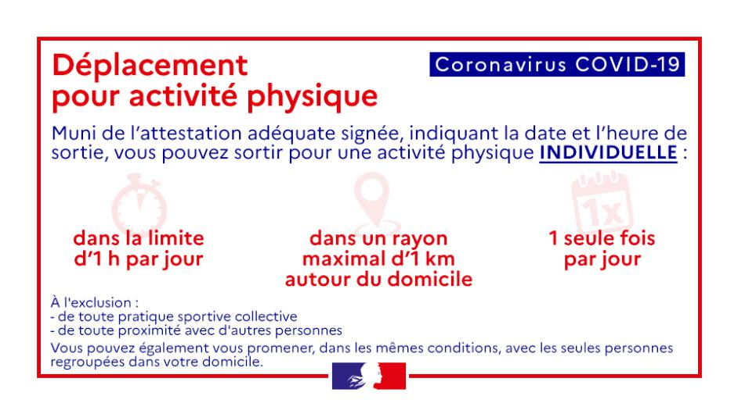
Attention il n’y a aucun objectif de performance, il faut pratiquer à une allure modérée pour ne pas se mettre en danger !

Pensez que vous pouvez diviser la durée de pratique : au lieu de faire 30min si cela est trop long, vous pouvez faire 2x15min ou bien 3x10min.

Merci de remplir ce tableau pour chaque activité pratiquée : Bon courage !
DATE | Activité pratiquée | Durée | Détail (distance, nb de répétitions,exercices choisis...)

